6173 Adam Małysz

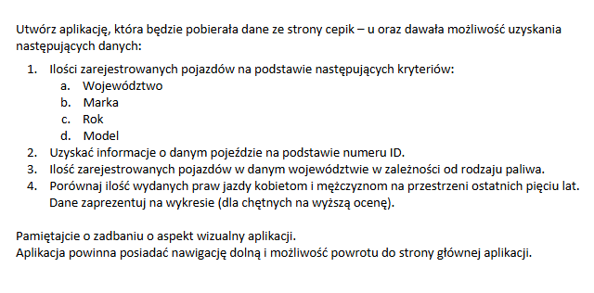

Spis treści

Działanie aplikacji 3

Kod xml 7

Activity_Main 7

Fragment_fuel 9

Fragment_licence 11

Fragment_fuel 12

Fragment_vehicles 14

Fragment_vin 16

Kod logiki 17

LicenseFragment 19

MainActivity 20

VehiclesFragment 21

VinFragment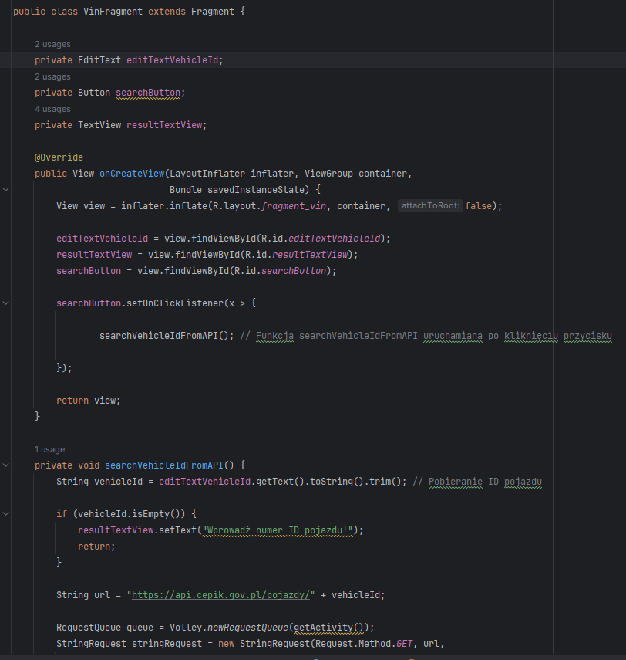 23

# Działanie aplikacji

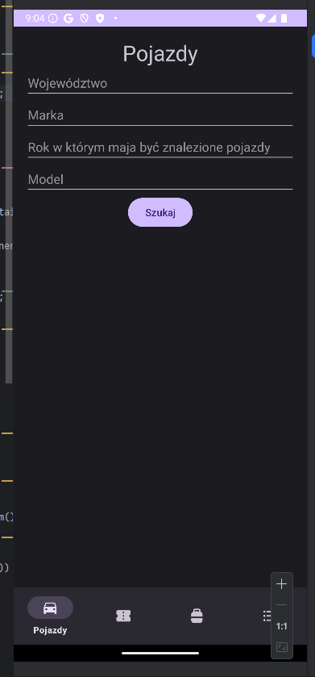

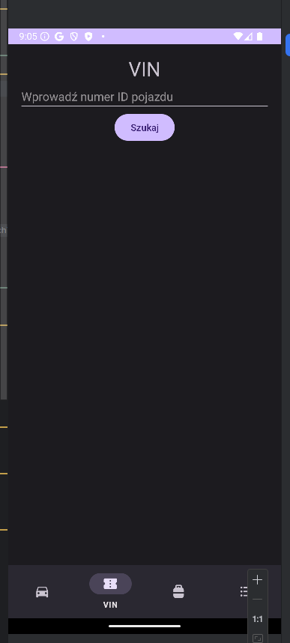

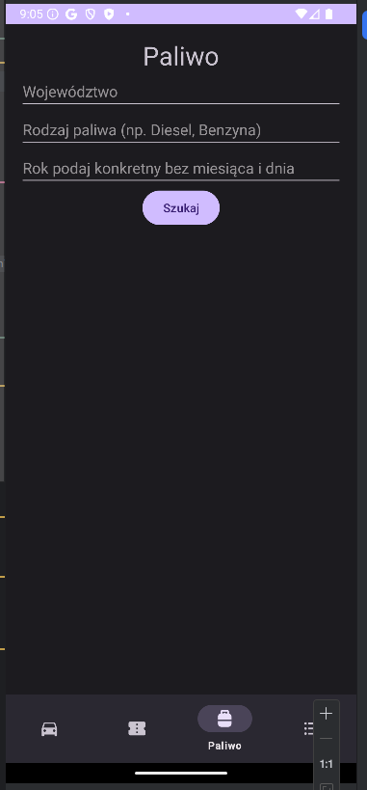

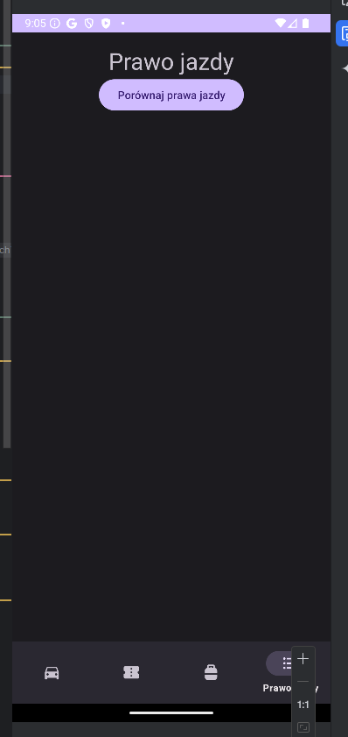

# Kod xml

## Activity_Main

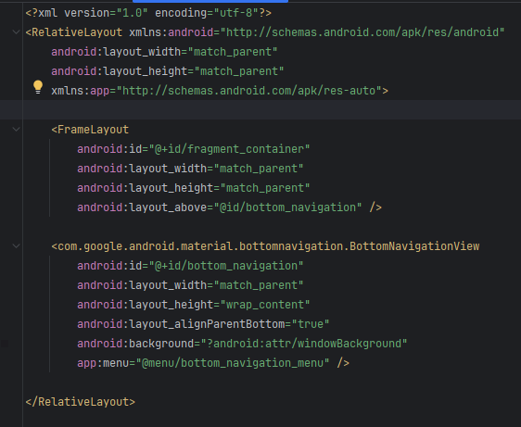

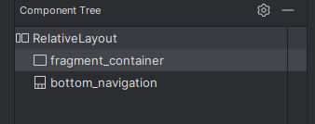

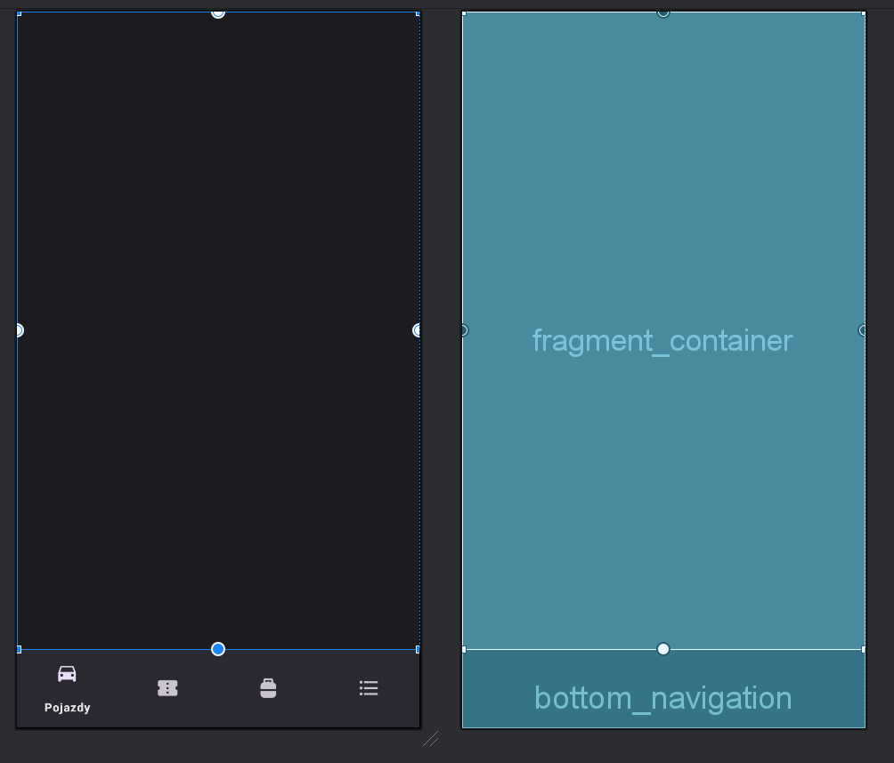

## Fragment_fuel

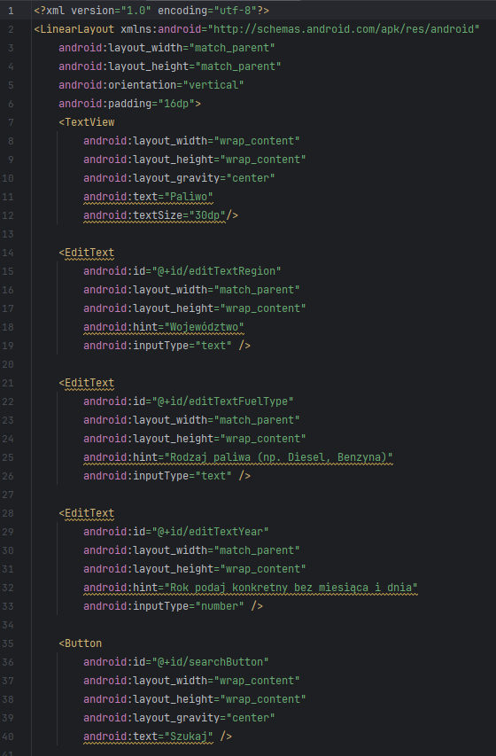

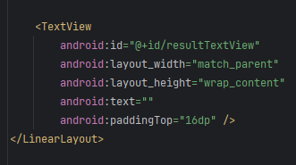

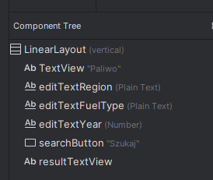

## Fragment_licence

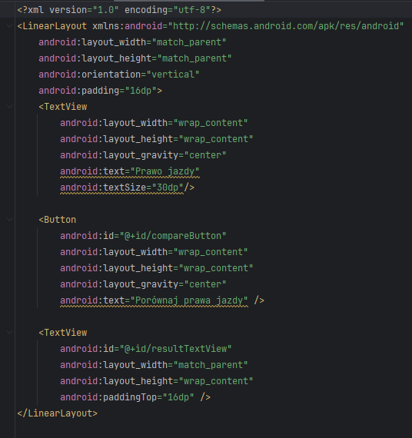

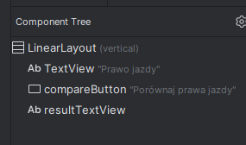

## Fragment_fuel

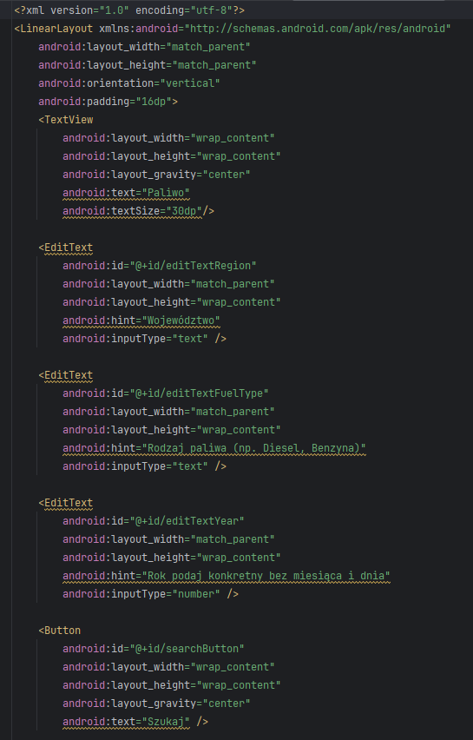

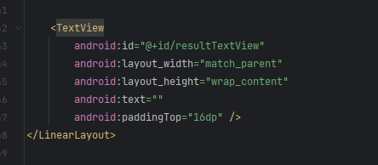

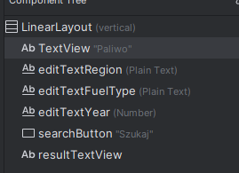

## Fragment_vehicles

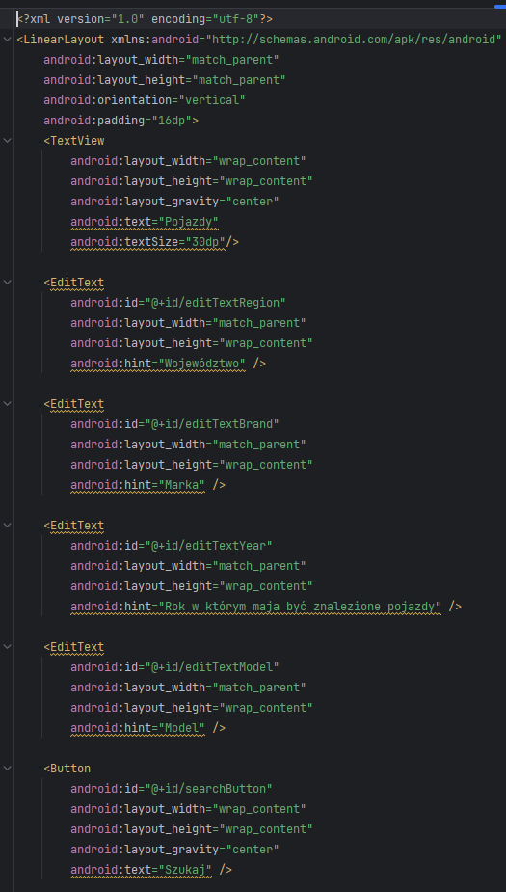

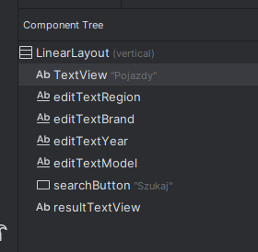

## Fragment_vin

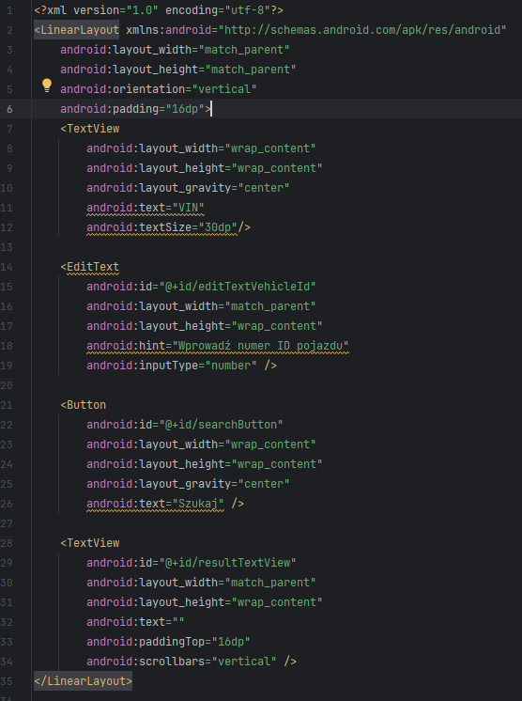

# Kod logiki

FuelFragment

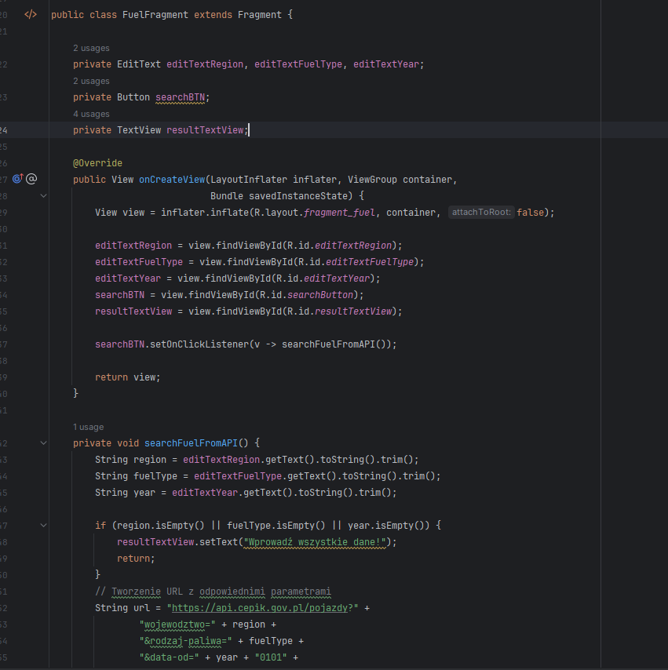

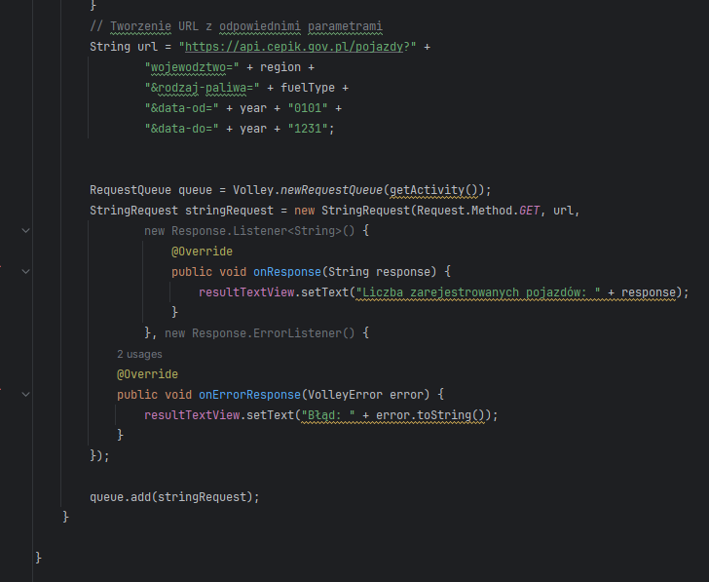

## LicenseFragment

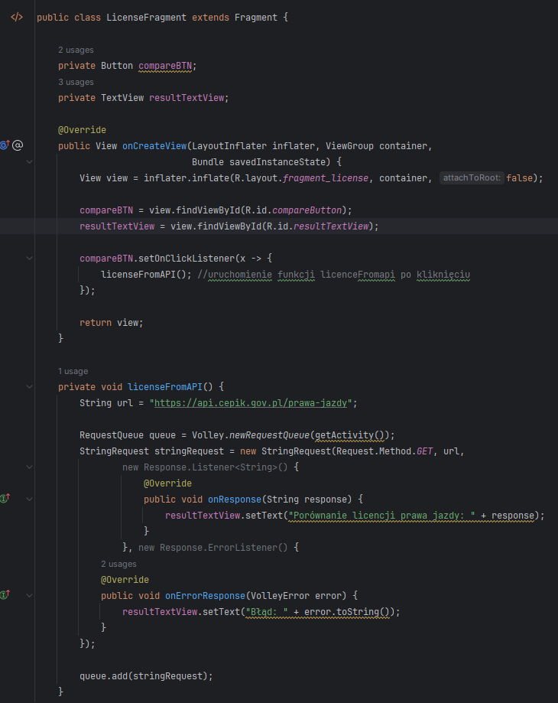

## MainActivity

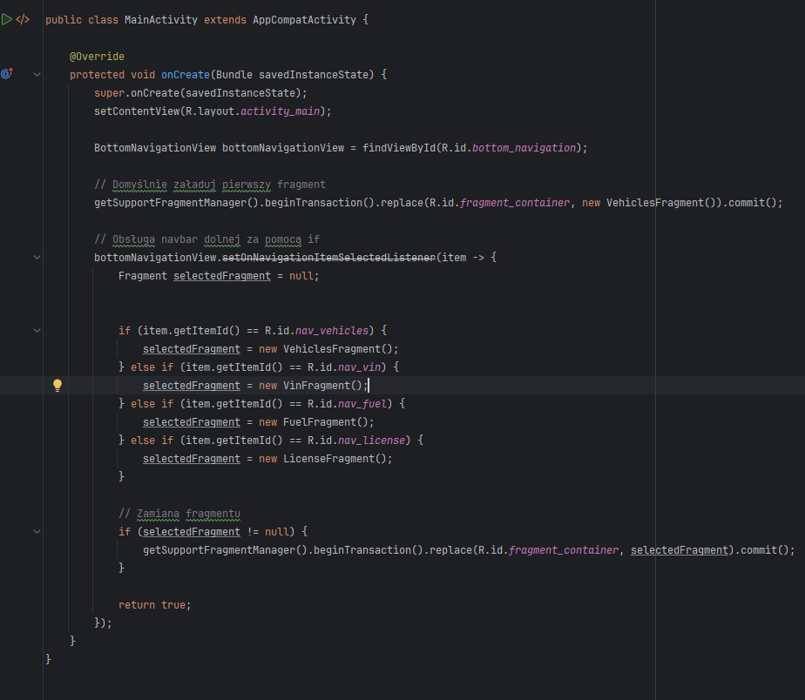

## VehiclesFragment

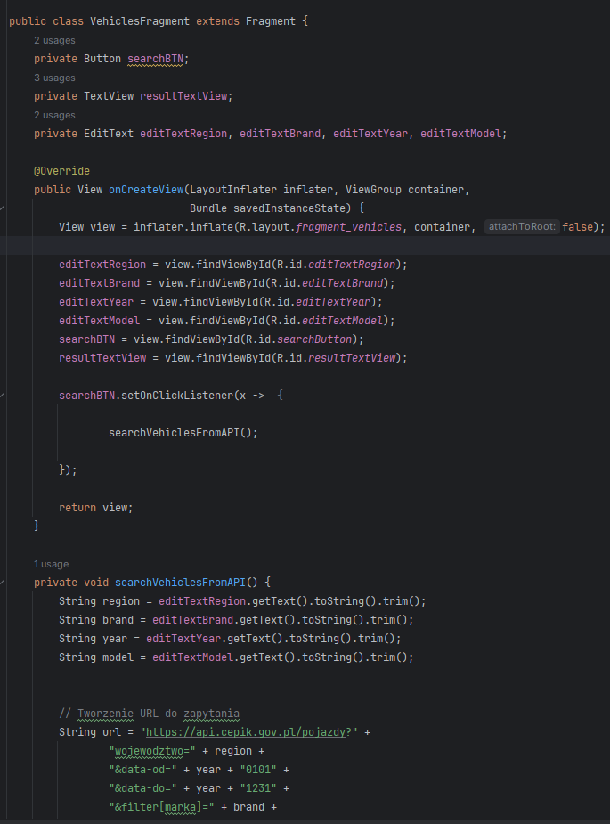

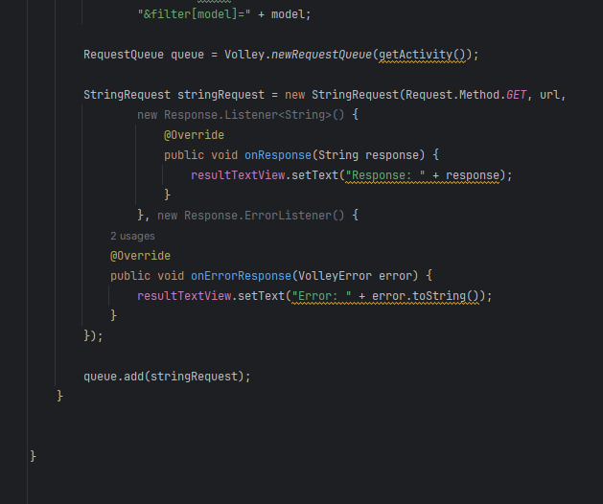

## VinFragment

